DOM -

Acrônimo para Document Object Model.

Conjunto de objetos dentro do navegador que vai dar acesso aos componentes internos do web site.

ou seja: funciona só no navegador, não no Node.JS, por exemplo.

É preciso aprender a fazer uma árvore DOM.

Começa da raiz, que dentro do navegador se chama window.

Tudo dentro do JS está dentro do window.

Dentro da window há outros objetos, quais são: location, document, history

location: localização do site, url, página atual, qual foi a página anterior;

document: documento atual;

history: vai guardando de onde se veio e pra onde se vai

dentro do DOCUMENT está o HTML.

Dentro do HTML há duas partes: cabeçalho ou head e corpo ou body

Dentro do head estão as tags meta, title e outras.

Dentro do body estão h1, p, p, div

Dentro do p está a tag Strong

A árvore DOM:

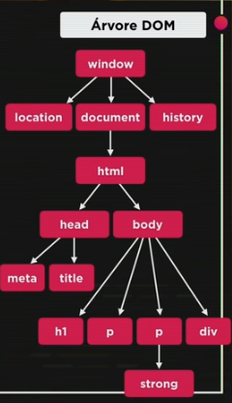

Tudo o que está na árvore são os elementos. Eu posso selecionar estes elementos para navegar dentro da árvore DOM.

Para selecionar estes elementos, são usados métodos de acesso:

- marca ou tag: getElementsByTagName( ), podendo selecionar mais de um elemento, as tags com o mesmo nome;

- por ID: getElementById( );

- por Nome: getElementsByName ( ) , se eu tenho uma propriedade chamada name;

- por classe: getElementsByClassName( ), ;

- por seletor: querySelector( ) e querySelectorAll( ).